史文平获奖论文情况（有纸质获奖证明文件）
- 以下粘贴获奖论文的证明文件（每图占一页）

- 以下粘贴获奖证书（每图占一页）

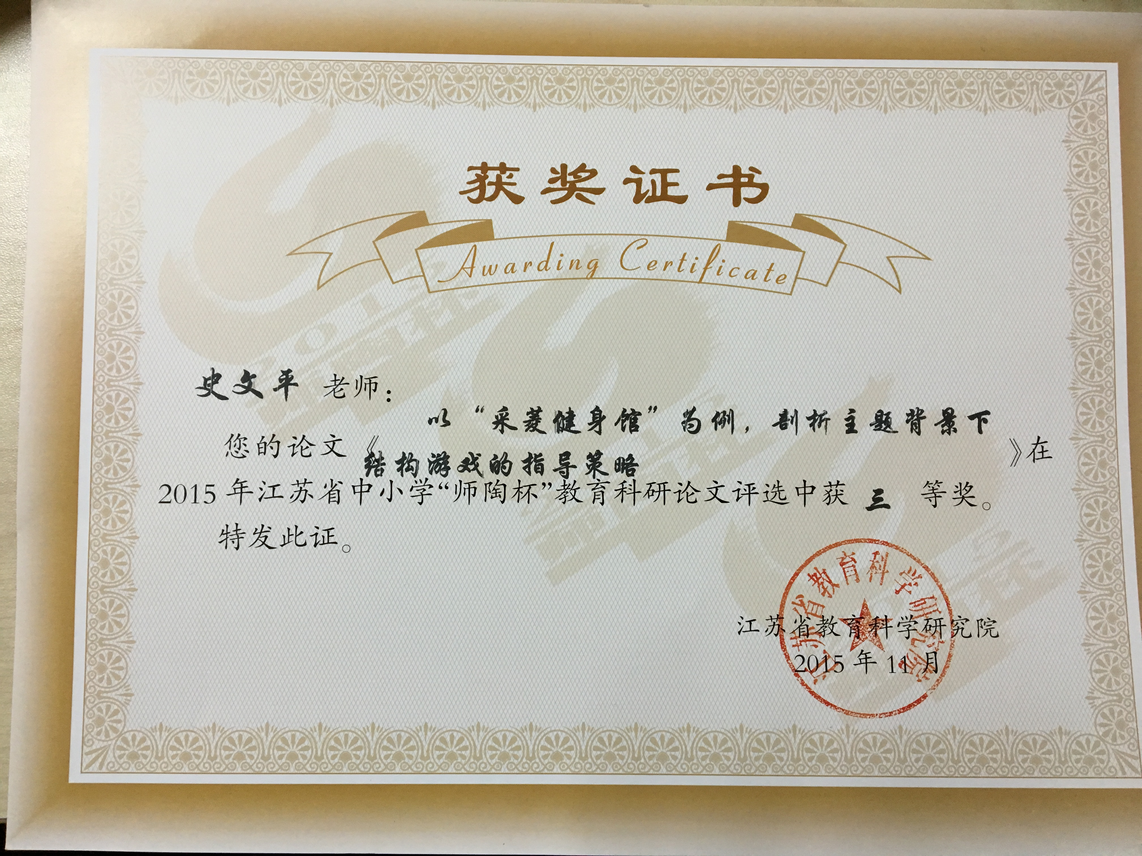

- 以下粘贴论文电子稿
以“采菱健身馆”为例，剖析主题背景下结构游戏的指导策略
常州市雕庄中心幼儿园 史文平
结构游戏是幼儿利用各种结构材料和与结构活动有关的各种动作来反映周围生活的一种游戏。结构游戏又叫“建筑游戏”，是创造性游戏的一种，它通过幼儿的意愿构思，动手造型，构造物体等一系列活动，丰富而生动地再现了现实社会生活中人们的建筑劳动，建筑物以及各种物品。但是现如今，幼儿园建构游戏还存在着一系列的状况，如何改善，于是我园尝试以主题活动内容为背景，开展建构游戏，借助主题内容，丰富建构经验，提高幼儿建构水平。
普遍现状：
- 使用材料单一、不适合年龄特点，追求高档化自制材料少，过多追求（夸大）
教育价值而忽略娱乐功能。
- 游戏内容脱离主题，教师自身不明确幼儿应有技能水平，追求结果轻过程中
的观察、个别化支持。
3、游戏过程中忽略建构过程中美育价值，组织过程中重技能轻创造，重传授轻自我建构，重单干轻合作。
一、游戏开展前：
1、确定游戏主题
在进行到中班《我居住的地方》这一主题活动时，孩子们对于身边的居住环境以及生活设施都有了一定的了解，当提及游戏主题内容时，孩子们有的说搭菜市场；有的说搭居民小区；有的说搭小花园；正当孩子们讨论的热火潮天的时候，有一个小朋友发表了自己的意见：“咱们的采菱小区刚刚建设出来，好象还少了一个健身馆，爸爸妈妈要锻炼身体要到很远的地方，我们是不是可以搭一个采菱健身馆阿。”孩子们一听这个建意都拍手积极地回应：“太好了，我们爷爷奶奶、爸爸妈妈就可以到健身馆里锻炼身体了。”“嗯，健身馆里还可以打乒乓球。”“对，还可以打羽毛球。”“好像羽毛球不是在室内打的，它应该是在室外空旷的场上打的。”“夏天健身馆还可以游泳呢！”……在孩子们的热烈讨论中，中班主题活动《我居住的地方》背景下的建构游戏《采菱健身馆》内容确定下来了。2、加深物体印象
孩子们在主题活动中对于建构的物体有了一定的了解，但是对于具体的物体形象还是模糊的，因此在游戏开展前，帮助幼儿加深物体形象是一门不可不做的功课，一方面让孩子们回家和爸爸妈妈一起收集有关健身馆的图片，丰富对于健身场馆外形结构的外形认识，另一方面集中幼儿一起观察健身馆的结构，帮助幼儿提高空间的认识度以及建筑物结构的造型美、对称美等等，感知各部位的名称、形状、结构特征、组合关系与色泽特点。(如建筑物是有层次的，房顶有尖的、平的，也有圆的，桥梁是桥面和桥墩组成的等等)
3、绘制结构图纸
虽然在建构时，我们指导幼儿建构时是从一个个单个的物体着手，最后是一群物体的呈现，但是在游戏开展前，需要让孩子们心中有一个整体的规划，并根据游戏的推进不断丰富建构内容，因此绘制图结构图纸也是一个重要的准备环节。在建构游戏《采菱健身馆》游戏中，根据孩子们的兴趣，老师与孩子们共同设计了“采菱馆平面图”，如六个运动场馆的布局，马路的连接以及绿化带的装饰等等，这一张平面图帮助幼儿合理地进行布局。
4、提供游戏材料和创设游戏环境
结合幼儿的年龄特点，考虑材料提供与环境创设与主题结合（主题本身及情节的发展）、立废性等要求（《纲要》中指出：“指导幼儿利用身边的物品或废旧材料制作玩具、手工艺品等来美化自己的生活或开展其他活动”）此次中班主题《我居住的地方》背景下的结构游戏《采菱健身馆》将利用大型木制积木进行建构，原因大大小小形状不同的积木（长方形、正方形、圆柱体、弧形等等）可以更好地帮助幼儿发挥想象力、创造力，建构出形态各异的健身馆。
二、游戏开展中：
1、经验回顾
建构游戏是一个长期建构的过程，不是1个活动、2个活动可以完成的，而且它是一个经验不断累积的过程，因此每次游戏开展时，首先是围绕问题展开讨论，以录像、图片、记录表的回顾、现场再现搭建问题的形式帮助幼儿找出上次游戏时的经验或是问题。例如：健身馆：出示健身馆的实景图，师生交流：喜欢怎样的健身馆？健身馆由哪些部分组成（房顶、支架、门窗等等）——怎样搭建健身馆呢？引发幼儿探索、学习搭建技能。
2、建立规则
在建构游戏中，收放材料也是一个艰巨的任务，为了让孩子们养成一个良好的建构习惯，我们尝试让幼儿按提示（文字、涂画、实物照片等）取放材料的规则和例行程序——将各类型材料整理得井然有序，这样便于幼儿很容易找到自己需要的材料，也方便将器材放回原位。如大型木积木，按照积木大小、形状来分类，并贴上标示。这样做，会让收拾材料也成为一种分类和配对的游戏，或者可以用硬卡纸来标示每种材料的放置位置，或者可以提供文字类、实物照片类的标示。另外要求幼儿在指定的区域玩耍，取放材料、进出及操作不干扰同伴的动作。
例：需要多少材料取多少；应该在距材料摆放处有一定距离的地方搭建以方便他人取材料；积木（尤其是大型空心积木）不能搭得过高以免倒塌下来压着人；不能乱扔建构材料，不能相互丢掷，不能踩着材料走；拿同伴的材料要经过比别人允许；小心行走，注意不要撞倒、推倒或是踢倒别人的建构物；撞到别人的建构物要向别人道歉。孩子们在这些规则中，每次建构游戏都能顺利正常的开展。
3、分工合作
在进行大型的建构任务时，合作是最好的活动形式，在本次建构任务中，推选出了六名队长，每位队长选择三名队员进行共同建构，每队都能在规定时间内完成建筑任务，在队长的带动下，孩子们能更好地分工合作，谁取积木，谁完成建筑物的哪一部分，大家在建构时共同出谋划策，使得每次建构都会给大家带来不一样的感觉，在建构“游泳馆”时，在大家的集体智慧下，一队孩子利用半圆形积木建构了带有波浪水纹的“ 游泳馆”，另一队孩子利用小的弧形积木建构了梅花形状的“体操馆”……孩子们的创意让我们惊奇不已。
4、游戏串联
在结构游戏中，我们尝试以建构游戏与角色游戏巧妙地融合，形式新颖，孩子们游戏积极性高涨，如孩子们需要装饰材料，如体操馆里的单、双杠；游泳馆里的游泳池；篮球场上的篮球架等等，小小建筑工们需要到银行取钱，然后到“金牌体育用品商店”去购买，然后进行布局。
三、游戏结束后：
1、活动讲评
在游戏结束后，集中幼儿进行讲评，可以是围绕作品的创意评价，激励幼儿大胆创新。例如“今天谁拼搭的作品最有创意？你为健身馆丰富了什么新花样？等。”可以围绕幼儿解难能力评价，提高幼儿解决困难的能力。例如：“小朋友在游戏中遇到某些问题，如果是你会怎样解决的？为了使下次游戏玩得更开心，还需要做什么？”“你在建构区学会拼搭了什么东西？跟谁学的？”为幼儿提供互动学习的机会。也可以围绕活动规则评价，帮助幼儿逐步形成各种规则，养成好习惯。例如：“今天谁在建构区拼搭时声音小？哪一个小朋友在活动结束后玩具收拾得最快？谁在活动区中懂得协商合作？谁将建构玩具分类最清楚、摆放最整齐？”等；评选出谁最专心投入？谁最安静？谁最爱动脑筋？谁是发明家？谁是好帮手？谁最有爱心（主动关心帮助别人）等。
2、收拾工作：
提供熟悉的结束活动音乐，协助幼儿开始收拾工作。提醒幼儿依照架上的标签放材料，指定每位幼儿负责收拾一种形状或配件。做了几次以后，这些幼儿应该就能自己做收拾工作了。

